国旗下讲话
升旗手介绍：
大家好，我是六（2）班的舒轩。很荣幸，我能担任本次升旗仪式的升旗手。我是一个活泼开朗、兴趣广泛的女生。在学习方面，虽然我没有特别的优秀，但我一直都比较努力，努力争取做一名品学兼优的好学生，不让老师和家长失望。在音体美各方面，我全面发展，表现突出。在省、市级航模比赛中，取得了一、二等奖的优秀成绩。平时我的兴趣广泛，看书、画画、唱歌、钢琴等我样样精通。今天我能成为一名光荣的升旗手，我为自己感到高兴、自豪，但是我知道：今天成为光荣的升旗手，只是一个开始，在今后的学习和生活中，我会继续努力，以更高的要求来鞭策自己，以实际行动为班级和吕小增光添彩。谢谢大家！

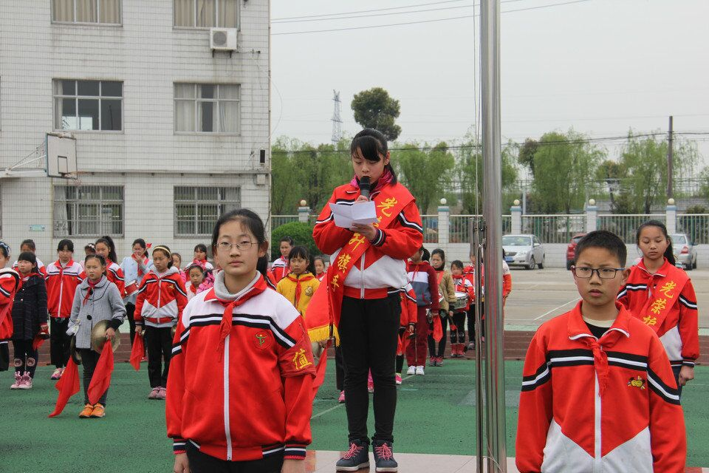

护旗手介绍：
担任本次升旗仪式护旗手的是（石皖郡）和（乔聃 ）同学。（石皖郡）同学

，（敬礼）；
（乔聃）同学

，（敬礼）。

